PRÁCTICA 1
(dos sesiones)

Frecuencia de muestreo en GNURadio

Autores | Juan Pablo Carvallido Mesa--2184683
Autores | David Pérez Díaz--2162488

Grupo de laboratorio: | L1C
Subgrupo de clase | G03

1.

a).

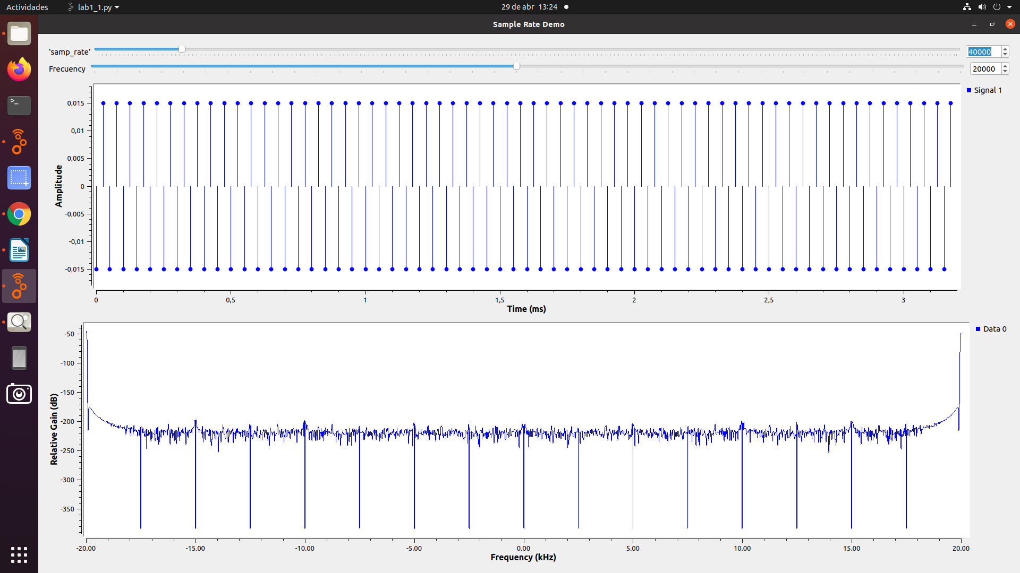
explicacion de un parrafo de las ventajas y desventajas

b).
explicacion de un parrafo de las ventajas y desventajas
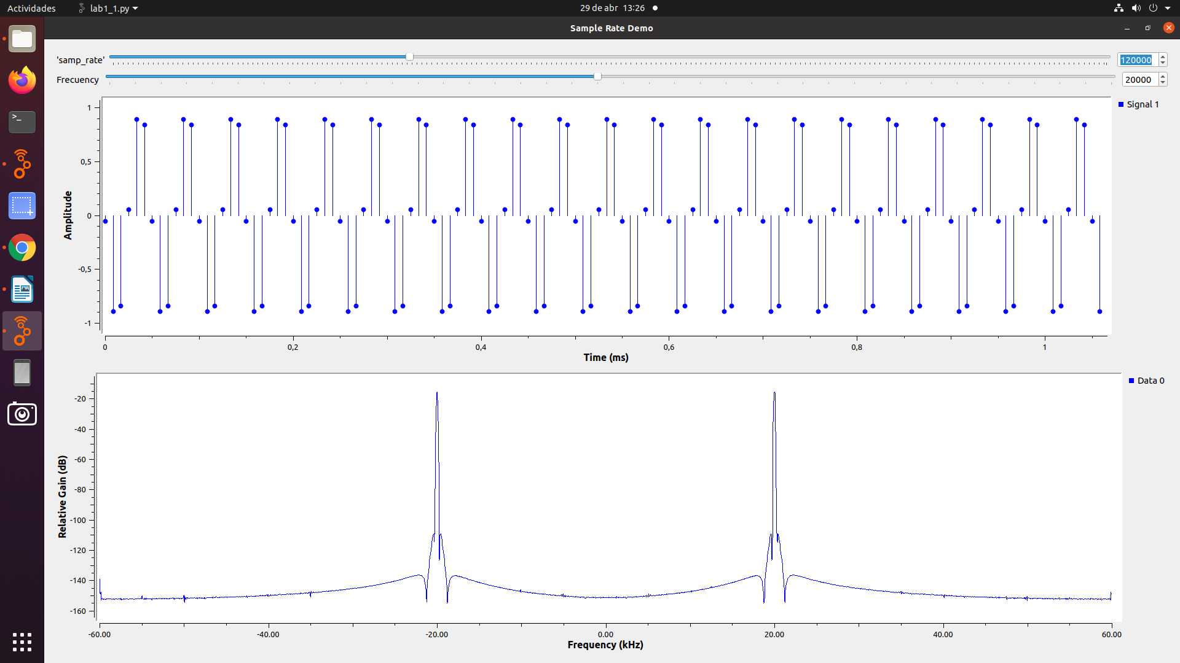

c).
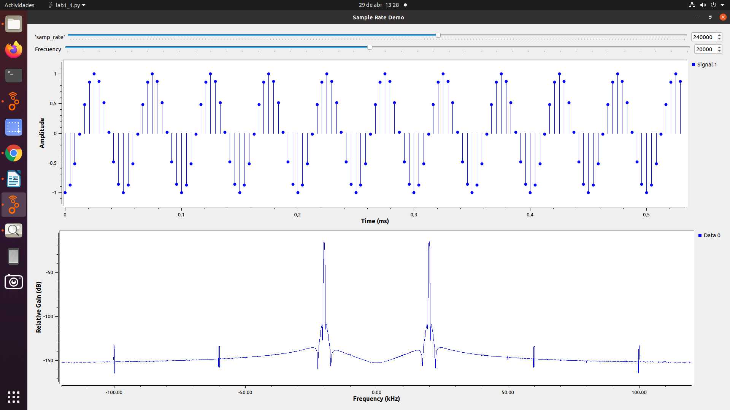

explicacion de un parrafo de las ventajas y desventajas

2.

